Рекомендации для занятия по развитию речи
Воспитатели: Сокова С.Н., Чернышова Е.А.
Стихотворение для заучивания:
К. Бальмонт «Пруд качал в себе звезду»
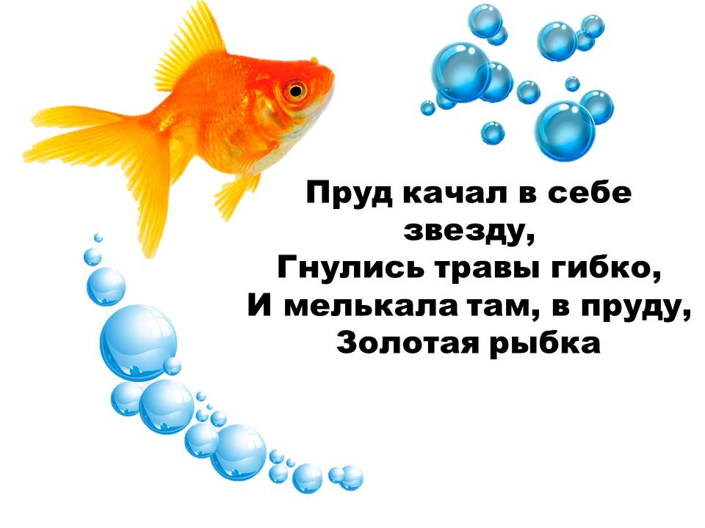
Беседа:
Это аквариум. Посмотри внимательно на аквариум. В нем плавают сказочные рыбки. Скажи, какого они цвета?
Какого цвета рыбки плавают вверху аквариума?
Какого цвета рыбки плавают внизу аквариума?
Посмотри, а какого цвета рыбки плавают по середине аквариума?
Правильно, это золотая рыбка.
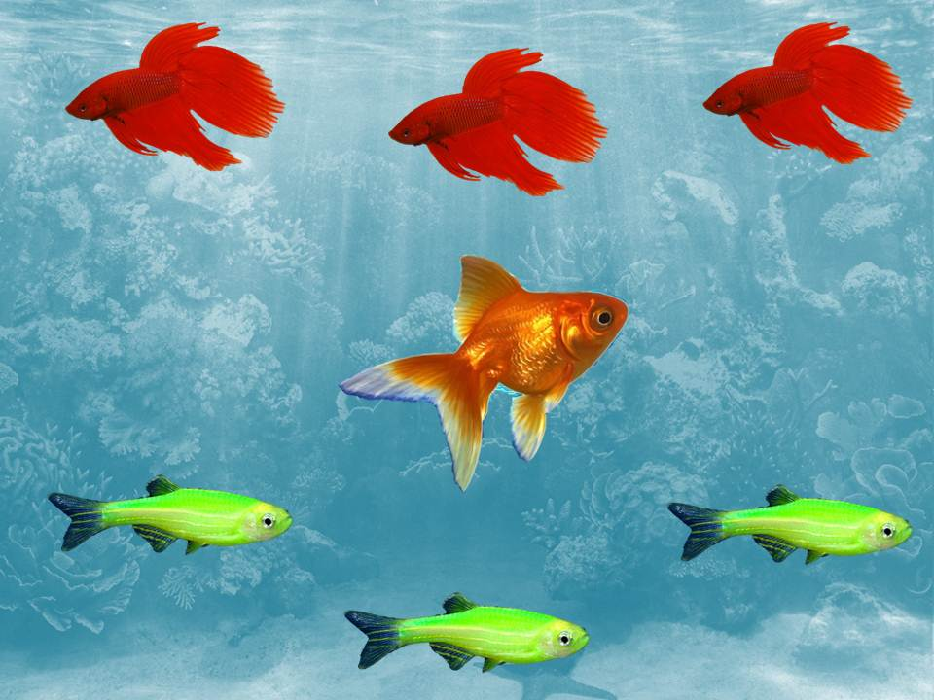
Физкультурная минутка «Рыбка».
Рыбка плавает в водице (соединяют поочередно пальчики от указательного до мизинца и обратно).
Рыбке весело играть.
Рыбка, рыбка, озорница, (погрозили пальчиком)
Мы хотим тебя поймать. (закручивают руками вперед-назад)
Рыбка спинку изогнула, (приседают, крутя туловищем)
Крошку хлебную взяла, (показывают хватательное движение руками)
Рыбка хвостиком махнула, (приседают, крутя туловищем)
Рыбка быстро уплыла. (показывают рукой).

Беседа:
Рассматривание золотой рыбки на экране.
Что делает золотая рыбка?
Она плавает в аквариуме. Так называется ее дом, этот стеклянный ящик.
Золотая рыбка большая или маленькая? Сравни ее с улиткой, которая сидит на листочке. Кто из них больше?
Посмотри на рыбку внимательно и скажи, что есть у рыбки?
Да, у рыбки есть туловище, голова, длинный хвост, плавники. На голове у рыбки есть жабры. Они помогают рыбке дышать. У рыбки красивые блестящие глазки и небольшой рот. А чем покрыто тело рыбки?
Тело рыбки покрыто чешуей. Каждая чешуйка похожа на маленькую золотую монетку, такая же круглая и блестящая. А как вы думаете, для чего нужны рыбке хвост и плавники?
Ну конечно же! Плавники нужны рыбке, чтобы она могла плавать. Послушайте, как похожи эти слова: «плавать», «плавники».
Все правильно, ты молодец!
